RELATÓRIO ANALÍTICO
Cross-sell e upsell por cluster de clientes
Base processada automaticamente a partir da planilha enviada.
2.984  Clientes | 10  Produtos | 3  Clusters | 0.331  Silhouette
Síntese executiva. A carteira foi segmentada em 3 clusters. O maior é o Cluster 3, com 2173 clientes (72.8%). Os produtos mais recomendados são Pincel_sint, TintaOleo_sint, Solvente, Esfumador.

1. Principais sinais da carteira
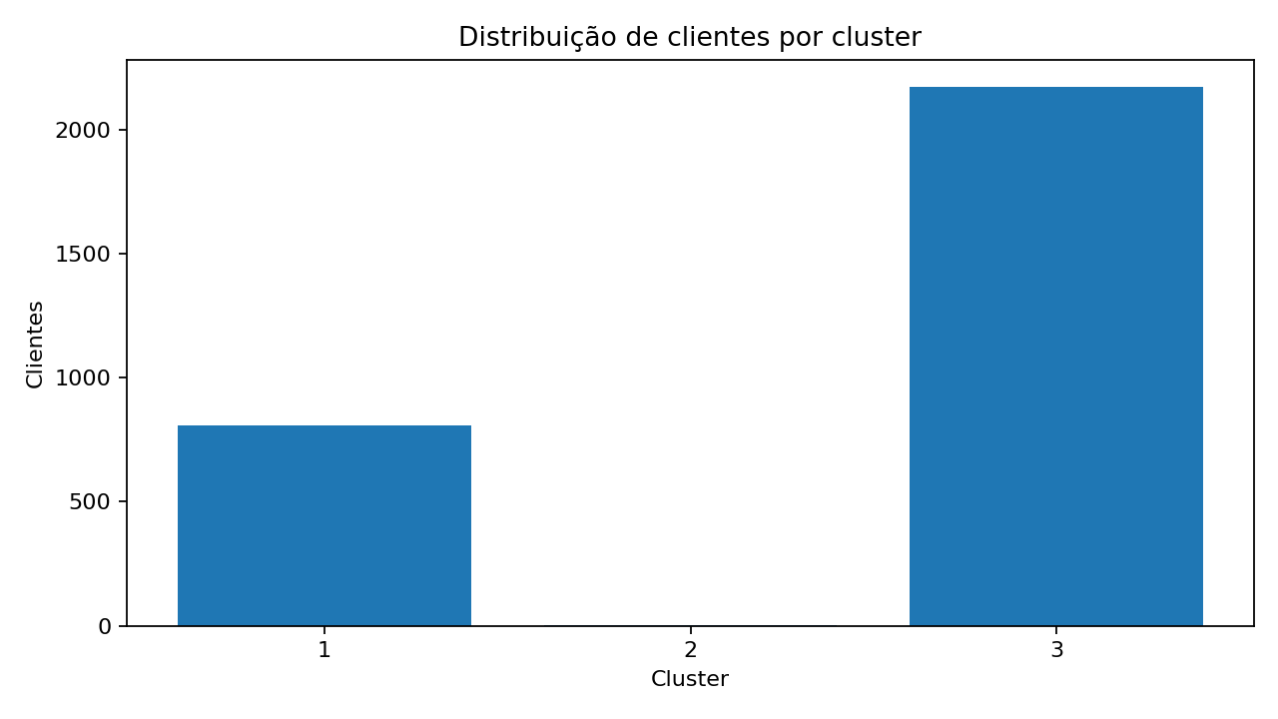
A concentração em um cluster dominante indica um padrão de compra relativamente homogêneo. O menor cluster reúne perfis raros e deve receber abordagem mais personalizada.
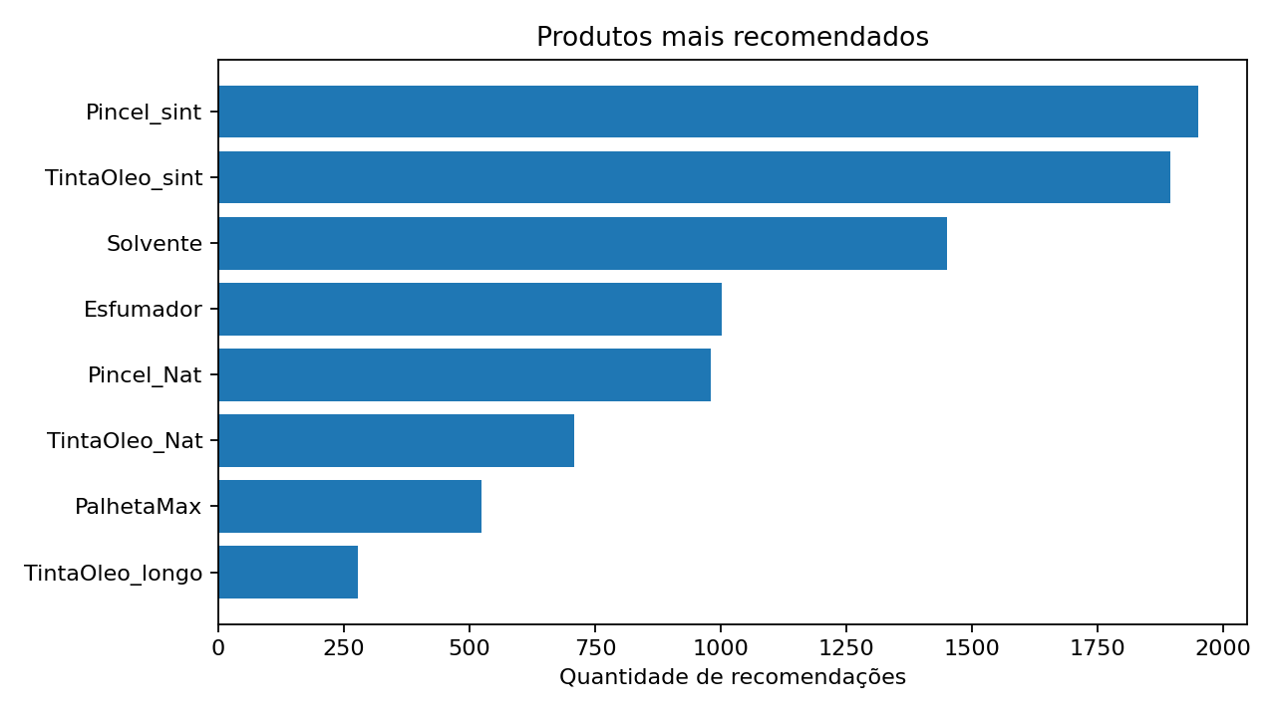

2. Leitura executiva dos clusters
Cluster | Clientes | % da base | Produtos predominantes | Melhor oportunidade
3 | 2173 | 72.8% | Esfumador, TintaOleo_Nat, Pincel_sint | TintaOleo_Nat
1 | 806 | 27.0% | TintaOleo_sint, TintaOleo_Nat, Esfumador | TintaOleo_sint
2 | 5 | 0.2% | Pincel_sint, Solvente, PalhetaMax | Removedor

3. Produtos com maior potencial de cross-sell
Produto | Qtd. recomendações | Leitura
Pincel_sint | 1950 | Complemento recorrente em cestas com tintas e acessórios.
TintaOleo_sint | 1895 | Amplia a variedade para clientes concentrados em outras tintas.
Solvente | 1451 | Item operacional complementar para compradores de tintas.
Esfumador | 1002 | Extensão natural para perfis de pintura e acabamento.
Pincel_Nat | 981 | Alternativa de variedade e aplicação.
TintaOleo_Nat | 709 | Oportunidade identificada pela aderência do cluster.
PalhetaMax | 523 | Complemento de preparação e uso de tintas.
TintaOleo_longo | 278 | Oportunidade identificada pela aderência do cluster.

4. Bundles mais promissores
Os pares abaixo combinam adoção conjunta, lift e quantidade de clientes que já compram apenas um dos itens. São candidatos para kits, campanhas e rotinas de pós-venda.
Cluster | Bundle | Clientes alvo | Lift | Score
2 | Misturador + Removedor | 4 | 27397.71x | 21918.17
2 | PalhetaMax + Removedor | 1 | 6248.60x | 4998.88
2 | Solvente + Removedor | 3 | 1465.72x | 1758.87
2 | TintaOleo_sint + Removedor | 1 | 1389.93x | 1111.95
2 | Pincel_sint + Removedor | 1 | 1377.83x | 1102.27
1 | Solvente + TintaOleo_sint | 498 | 5.41x | 815.79
1 | TintaOleo_sint + Pincel_sint | 312 | 4.67x | 809.83
1 | TintaOleo_sint + PalhetaMax | 544 | 6.57x | 616.45
1 | Solvente + Pincel_sint | 408 | 5.08x | 593.82
1 | Solvente + TintaOleo_Nat | 485 | 3.14x | 593.06
2 | Esfumador + Removedor | 1 | 719.90x | 575.92
2 | TintaOleo_Nat + Removedor | 1 | 626.51x | 501.21

5. Como usar a planilha entregue
- Na aba Clientes_Recomendacoes, cada cliente recebeu um cluster e três sugestões ordenadas por prioridade.
- A Recomendação 1 deve ser tratada como oferta prioritária.
- Na aba Oportunidades, priorize combinações com maior score e base-alvo suficiente.
- Na aba Bundles, use os pares com maior lift para estruturar kits e argumentos comerciais.
- O menor cluster contém perfis raros; valide comercialmente antes de campanhas em escala.

6. Nota metodológica
Os valores foram transformados por log(1 + valor) e padronizados. Foram testados modelos K-Means com 3 a 6 clusters, escolhendo-se o maior silhouette. As recomendações priorizam itens ainda não comprados, combinando penetração no cluster, lift e volume médio. Quando o cliente já possui grande parte do portfólio, a recomendação assume caráter de upsell.
CONVITE
Para transformar estes clusters em campanhas comerciais e jornadas de pós-venda, entre em contato com a Fractals Ventures.
www.fractalsventures.com.br | +55 19 99817-2324

